10. A/D a D/A převodníky

* Spojitý signál:
  + Signál, který může nabývat hodnot v každém bodě v čase (Př. Signál z mikrofonu)
* Diskrétní signál:
  + Signál, který má hodnoty pouze v diskrétních bodech v čase (Př. Digitální zvukový soubor je reprezentován diskrétním signálem, protože hodnoty amplitudy jsou vzorkovány v prav. Intervalech
* Vzorkování:
  + Proces převodu spojitého signálu na diskrétní formu.
  + Hodnoty signálu získávají v pravidelných intervalech tzv. vzorky.
  + Frekvence vzorkování je měřena v Hz a určuje kolik vzorků je získáváno za jednu sekundu
* Kvantování:
  + Proces, při němž jsou hodnoty vzorků signálu zaokrouhlovány nebo ořezávány na omezený počet možných hodnot.
  + V dig. zpracování většinou jsou hodnoty reprezentovány pomocí konečného počtu bitů
  + Čím více bitů je použito, tím přesnější bude kvantování.
* D/A Převodník
  + Konstrukce:
    - Základem je sčítací zesilovač (Sumátor)
    - Odpory rezistorů odpovídají vahám jednotlivých bitů
    - Často se používá rezistorová síť **R-2R**
    - MSB – Most Significant Bit
    - 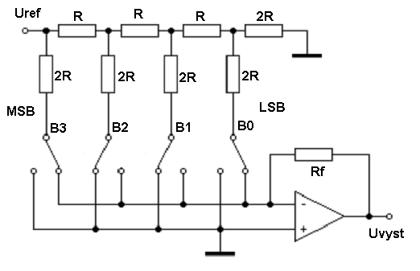LSB – Least Significant Bit
    - 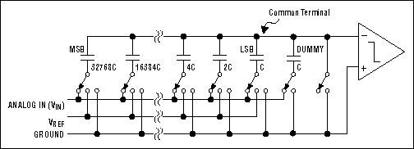Místo rezistorové sítě je možno použít sítě složené z kondenzátorů
    - Někdy se využívají i kombinované řešení.
  + Princip:
    - Spočívá v převodu diskrétního digitálního signálu na spojitý analogový signál.
    - Tento proces je klíčový pro oblasti, kde je potřeba reprodukovat analogové signály, například při přehrávání hudby z digitálního záznamu nebo při generování analogových signálů v elektronických zařízeních.
* A/D Převodník
  + Komparační:
    - Měřené napětí Uo je porovnáváno v komparátorech s komparačními napětími vytvořenými z referenčního napětí Ux odporovým děličem
  + Kompenzační:
    - Přes D/A převodník hodnota se přivádí na komparátor a porovnává se vstupním napětím
    - A/D Převodník s postupnou aproximací:
      * Metoda půlení intervalu
      * Výhodou je pevný počet kroků na převod
  + Integrační:
    - A/D Převodník s dvojí integrací:
      * Probíhá ve dvou fází:
        + 1. Fáze:

Na vstup integrátoru přivedeno vstupní napětí po pevně stanovenou dobu – danou zpravidla přetečením čítače

* + - * + 2.Fáze:

Na vstup integrátoru přivedeno referenční napětí s opačnou polaritou a čítač čítá do doby, než je na výstupu integrátoru nulové napětí

* + - * + Počet pulsů (čas. 2. fáze) odpovídá velikosti vstup. Napětí
        + Vyšší přesnost a odolnost proti rušené
* Analogový přepínač (multiplexor) vstupů
  + Umožňuje výběr jednoho z 8 vstupů
  + Možnost testovat větší množství vstupů pomocí jednoho A/D převodníku (konstrukčně jednodušší)
  + Nižší rychlost (vstupy se testují jeden po druhém)
  + Analogové vstupy AN0-7 mají sdílené piny s vstupně výstupním portem P1
* Analogová paměť (Sample and Hold)
  + Převod pomocí Aproximačního převodníku trvá několik kroků
  + Účelem je odstranit chyby způsobené rychlými změnami, rušením, digitálnímu šumu
  + Složena ze spínače a kondenzátoru
  + Před vlastním převodem je spínač sepnutý
  + Kondenzátor se nabije na napětí přiváděné z analogového přepínače
  + Během převodu je spínač rozepnut a kondenzátor udržuje stálé napětí